# 前言

近年来不少知名品牌畅销各地，同时不少心术不正的商人生产售卖假冒品牌商品，严重侵害品牌企业及消费者权益。像销量较大的名贵白酒品牌五粮液、茅台，一直是假冒犯罪的首要目标，其次像五常大米、赣南脐橙、阳澄湖大闸蟹、陇南绿茶等农产品地理标志也深受困扰，区域品牌常被“冒名”，他们为品牌保护投入了巨大的金钱与精力，但往往收益甚微。究其主要原因，是因为目前市面大部分的防伪产品、方案都是不安全的，因为基本都会存在下面的一些问题：

* 防伪标识可复制：二维码、水印、涂层等，这些比较基本的静态防伪手段很容易被复制；
* 静态ID的RFID： 将防伪标识存储在射频标签中，明文或通过固定密钥加密。虽然有密钥保护，但由于是固定 ID，通过穷举、类比等方法还是比较容易破解；
* 基于APP的防伪认证：所有的安全认证都应该摒弃 APP，因为它不可控且很容易被破解，然后暴露出你的服务、关键数据、算法等等，根本谈不上安全；

本系统是一种对动态ID安全NFC芯片生产管理应用的信息管理系统，应用RFID技术、密钥管理体系、国密算法、端对端认证，实现生产到终端应用全流程管控的安全防伪方案，打造新一代防伪技术生态，提高商品防伪的有效性与公信力，为企业和消费者提供全网品牌假冒识别等服务，切实助力企业和消费者打击假冒侵权，提供良好营商环境。

# 系统使用说明

## 基本功能

### 登录

在Web浏览器访问防伪平台管理首页，系统自动检查登录状态，若未登录Web浏览器自动跳转至登录页。输入【用户名】、【密码】，点击【登录】，登录成功后进入防伪平台管理首页。

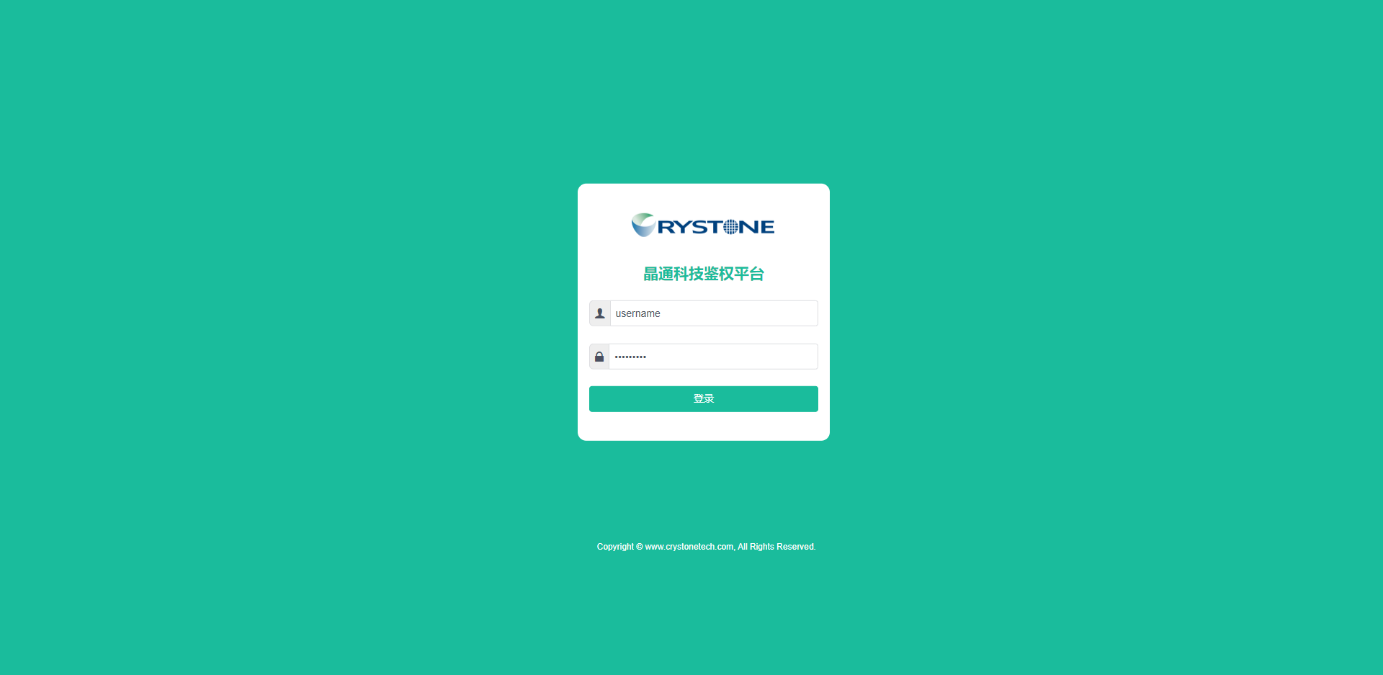

### 修改密码

点击展开右上角功能菜单，点击【修改密码】。在【修改密码窗】内输入【旧密码】、【新密码】，点击【提交】，系统提示【修改密码成功】后自动登出系统，Web浏览器跳转至系统登录页

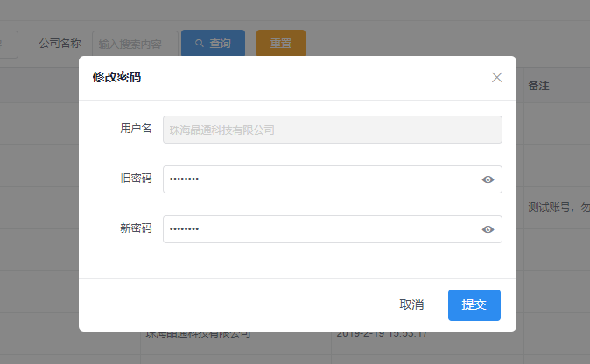

### 登出

点击展开右上角功能菜单，点击【退出登录】，退出登录成功后Web浏览器跳转至登录页。

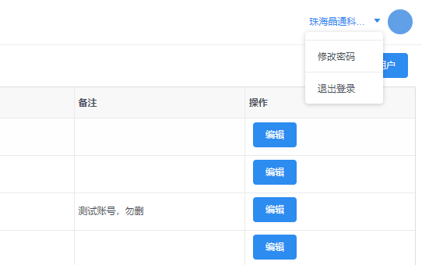

## 订单

用户可创建、查询、编辑、删除订单，自助订购RFID芯片、RFID电子标签产品，追踪订单进度，保存订单信息

订单信息包含：

* 所属商户：订单所属商户的名称，系统管理员可查看所有商户的订单，一般商户仅可查看自己订单
* 订单编号：每个订单在系统内的唯一编号
* 订货数量：实际订货数量
* 订单金额：当前订单总金额
* 支付类型：标记支付渠道、方法
* 支付编号：记录各种电子转账记录的唯一编号
* 支付凭证：支付凭证截图、扫描图，以图片形式上传
* 标签规格：订货产品的规格清单，以文件形式上传
* 状态：订单当前处理状态
* 下单日期：创建订单日期

### 新建订单

点击右上方【新建订单】按钮

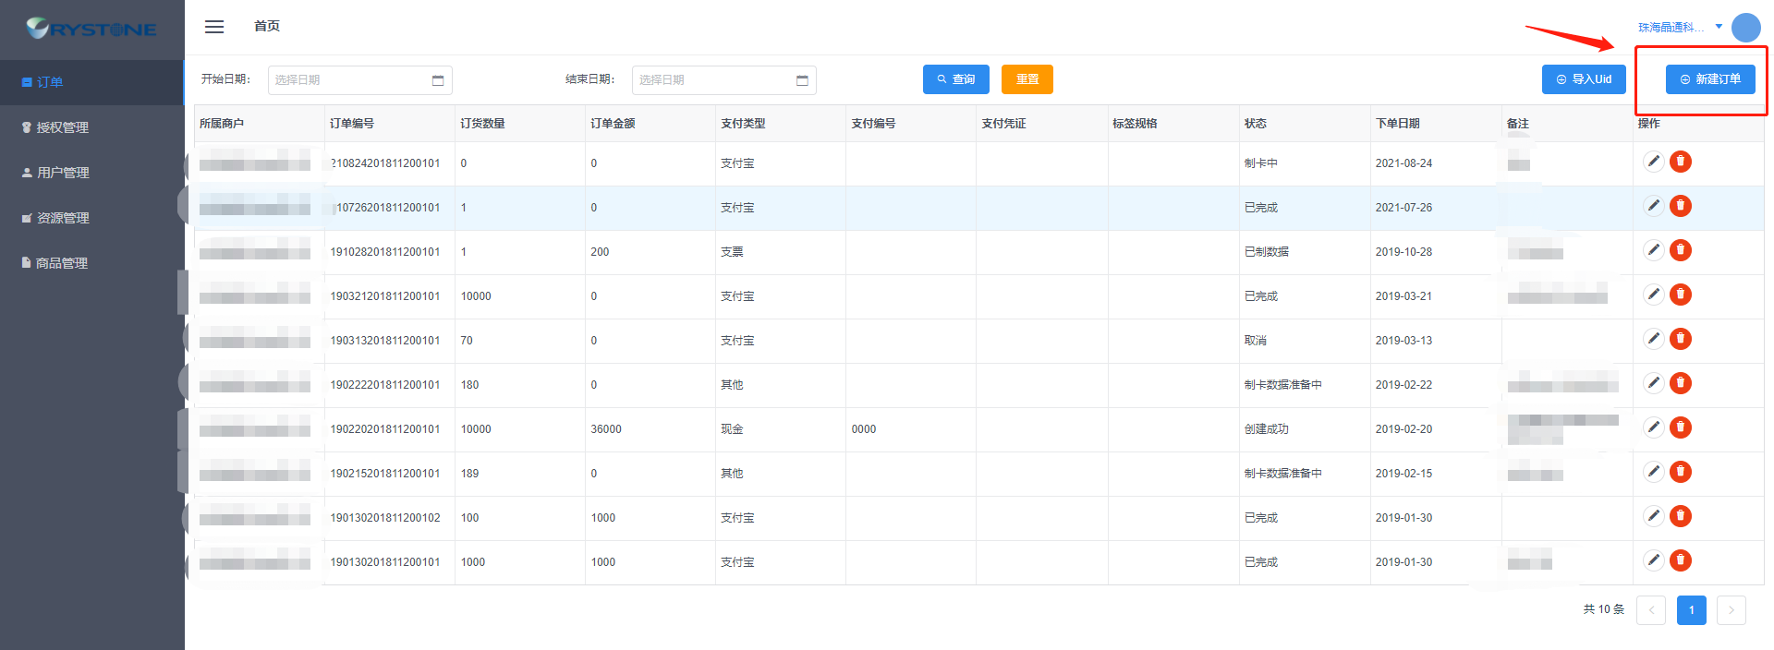

输入新订单信息，点击【提交】提交新订单

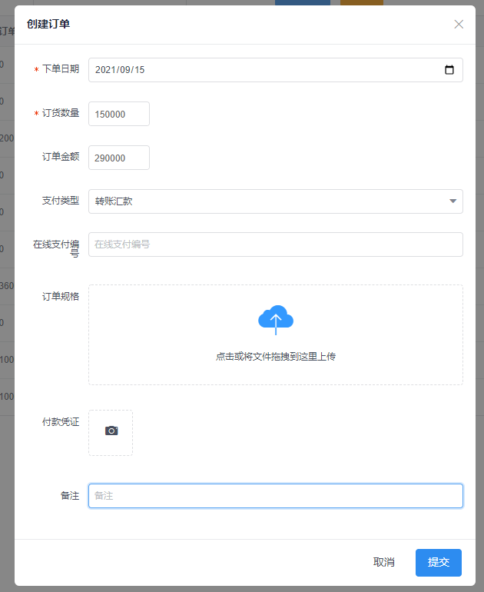

### 查询订单

选择、输入查询条件，点击【查询】可获得筛选后的订单列表，点击【重置】清空所有查询条件

查询条件：

* 开始时间、结束时间：筛选日期范围内创建的订单

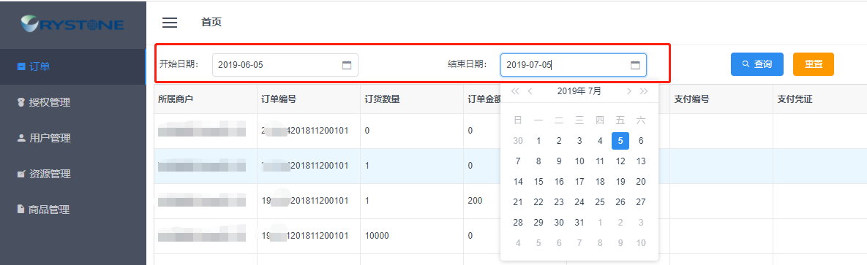

### 编辑订单

选择待编辑的订单，点击【编辑】按钮

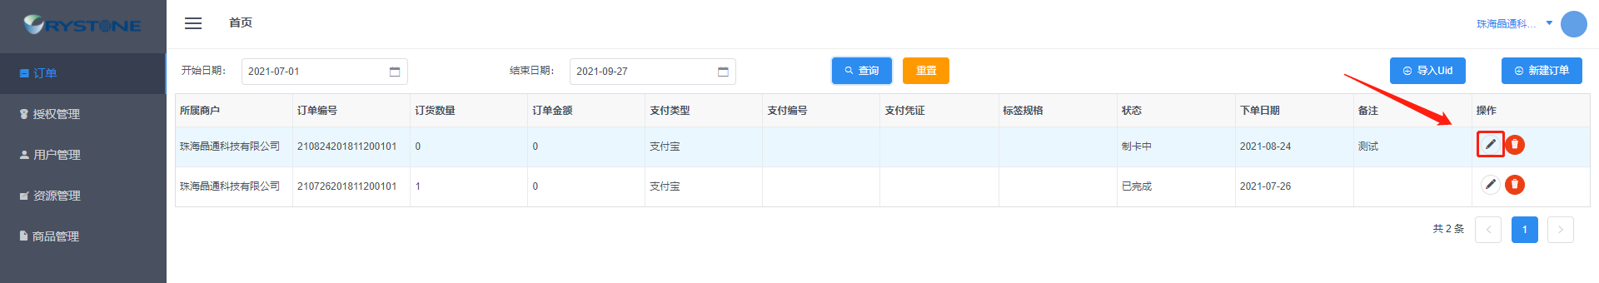

编辑订单信息，点击【提交】保存编辑后的订单信息

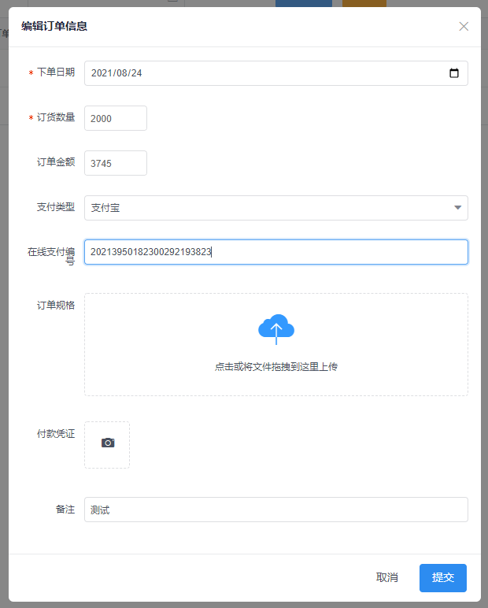

### 删除订单

选择待删除的订单，点击【删除】按钮

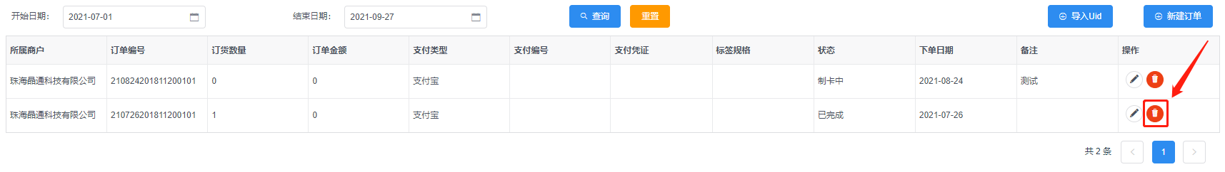

系统询问是否确定删除订单，点击【确定】

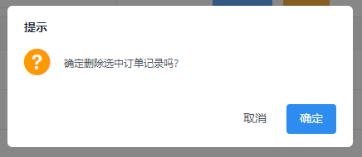

## 授权管理

授权信息是用户使用防伪解密服务所必需的授权信息，经上级管理员统一管理分配，用户仅可查询归属商户的授权信息。

授权信息包含：

* 商户名：所属商户的名称
* 授权类型：认证授权类型，分为 在线授权 和 离线授权。在线授权需要解密服务运行环境支持访问互联网完成联网激活，支持在线自动续期；离线授权需要使用离线授权文件激活解密服务，定期替换离线认证授权文件进行续期
* 认证授权码：一机一码，用时绑定解密服务运行环境
* 绑定物理ID：解密服务运行环境的特征码
* 授权时间：认证授权码创建时间
* 最迟激活时间：离线认证授权的最晚启用时间，晚于该时间启动则作废当前离线认证授权，且不可下载离线认证授权文件（作用于离线授权）
* 过期时间：离线认证授权的最大可用时间，逾期失效（作用于离线授权）
* 版本号：动态ID安全NFC芯片功能版本号
* 版本名：动态ID安全NFC芯片功能版本名称
* 状态：认证授权码的可用状态

### 查询授权信息

选择、输入查询条件，点击【查询】可获得筛选后的订单列表，点击【重置】清空所有查询条件

查询条件：

* 商户名
* 授权码
* 授权状态：认证授权码的可用状态

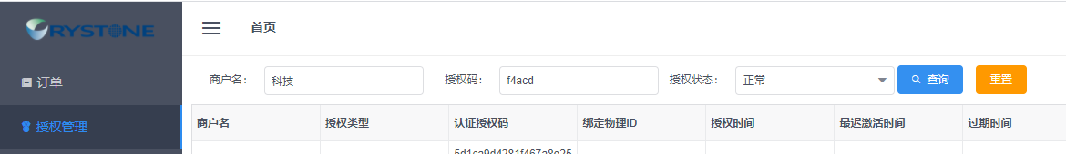

### 导出授权信息

点击右侧【导出Excel】，可导出当前商户的所有授权信息

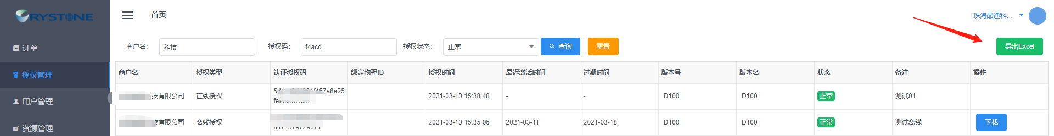

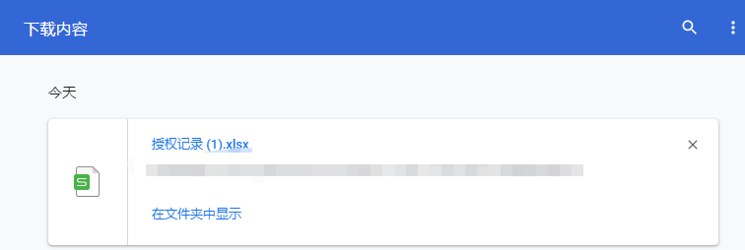

### 下载离线授权文件

选择离线类型的授权，点击右侧【下载】按钮

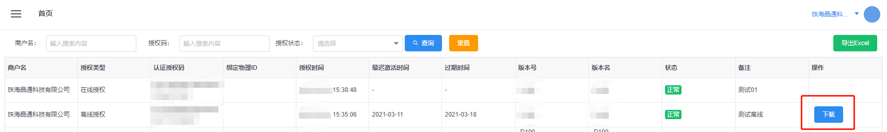

## 用户管理

商户总账号可创建、管理子账号，子账号可分配给下属员工一人一号，方便管理

账号信息包含：

* 用户名：账号名，商户内唯一，登录凭证
* 邮箱：email地址，可作为登录凭证
* 公司名称：所属商户\公司名称
* 创建时间：账号创年时间

### 新建用户

点击右侧【新建用户】按钮

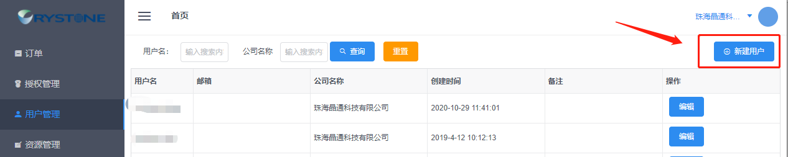

输入新建用户信息，点击【提交】创建用户

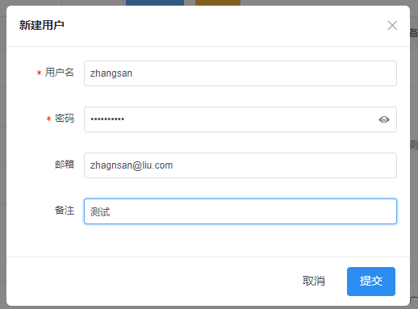

### 查询用户

选择、输入查询条件，点击【查询】可获得筛选后的订单列表，点击【重置】清空所有查询条件

查询条件：

* 用户名
* 公司名称

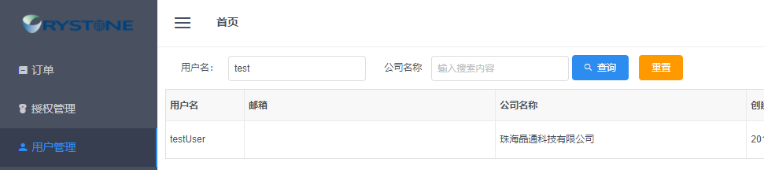

### 编辑用户

选择待编辑的用户，点击右侧【编辑】按钮

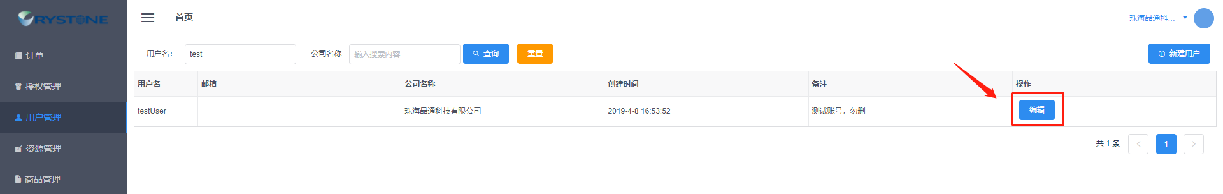

编辑用户信息后，点击【提交】保存编辑后的用户信息

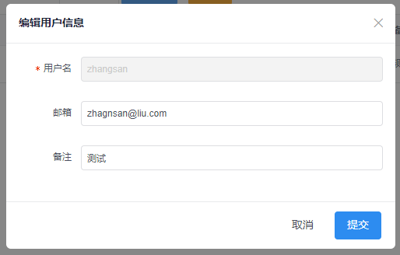

## 资源管理

管理用于设计商品模板的多媒体资源文件，可查看预览

### 上传图片

点击右侧【上传图片】按钮

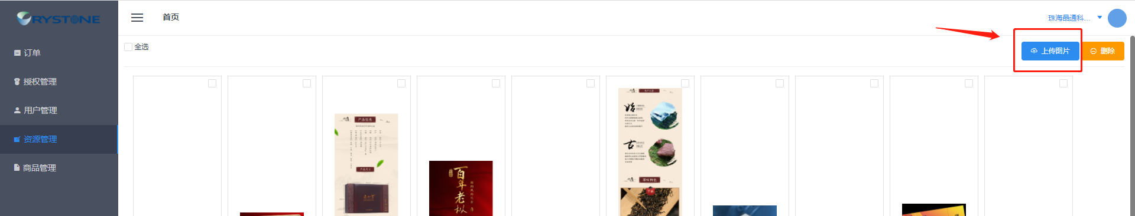

在文件资源管理器中选择待上传的图片，点击【打开】上传

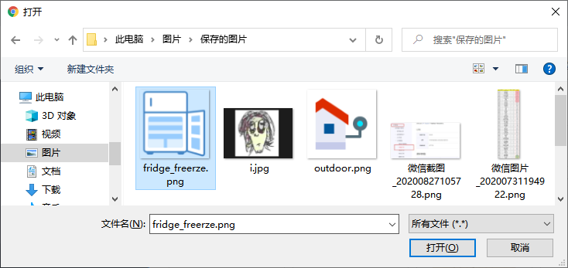

上传成功后可在资源列表中查看

### 删除资源

勾选待删除的资源对象，点击右侧【删除】按钮

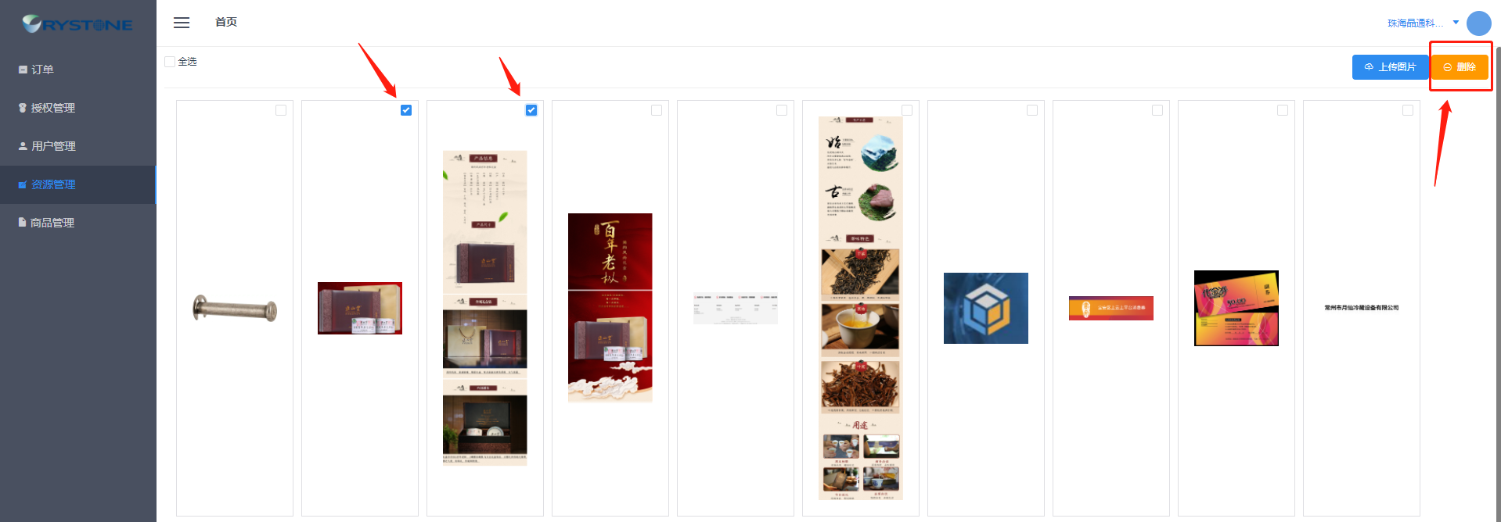

系统询问是否确定删除资源，点击【确定】

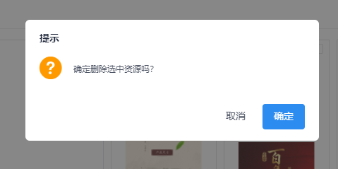

## 商品管理

管理商品品类和模板，用户可建立、自理自己的商品品类体系，并为商品品类定制精美的防伪查询模板。

商品信息包含：

* 品类：商品大类
* 商品名称

模板信息包含：

* 模板图标：列表缩略图，方便浏览区分
* 模板名称
* 模板描述：描述模板信息，一个商品品类可创建多个模板
* 超文本内容：模板主体内容

### 新建商品

点解商品列表底部【新建商品】

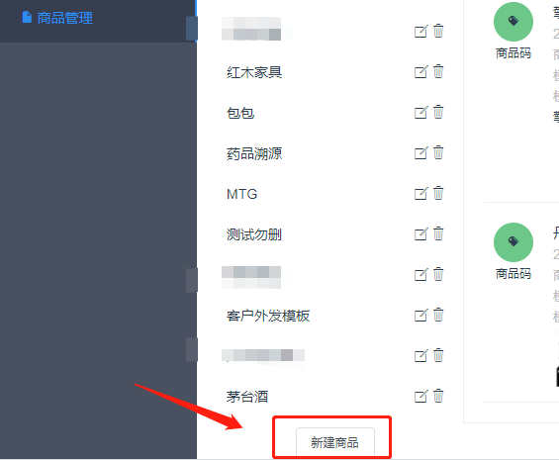

输入新建商品信息，点击【提交】

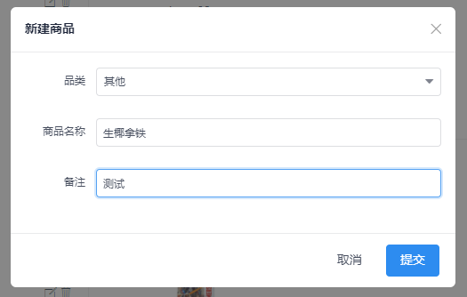

### 编辑商品

选择待编辑商品，点击【编辑】按钮

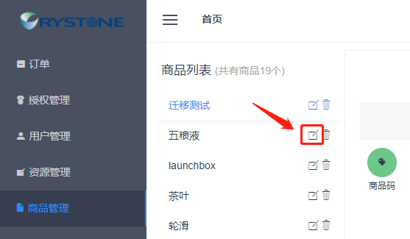

输入编辑内容后，点击【提交】保存编辑待编辑信息

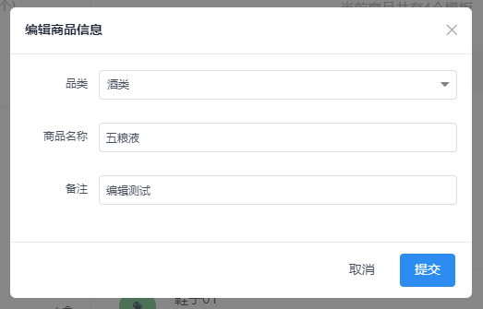

### 删除商品

选择待删除商品，点击【删除】按钮

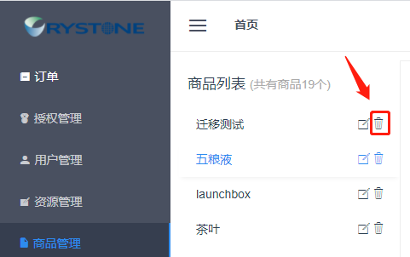

系统询问是否确定删除商品，点击【确定】

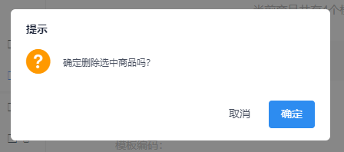

### 新建商品模板

点击右上方【新增模板】按钮

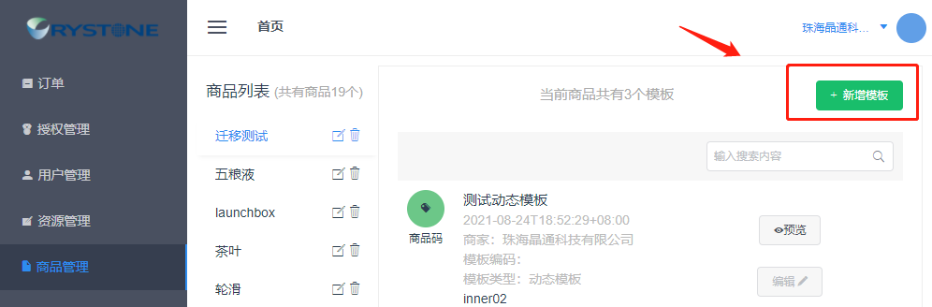

选择一款内置模板，点击【确定】

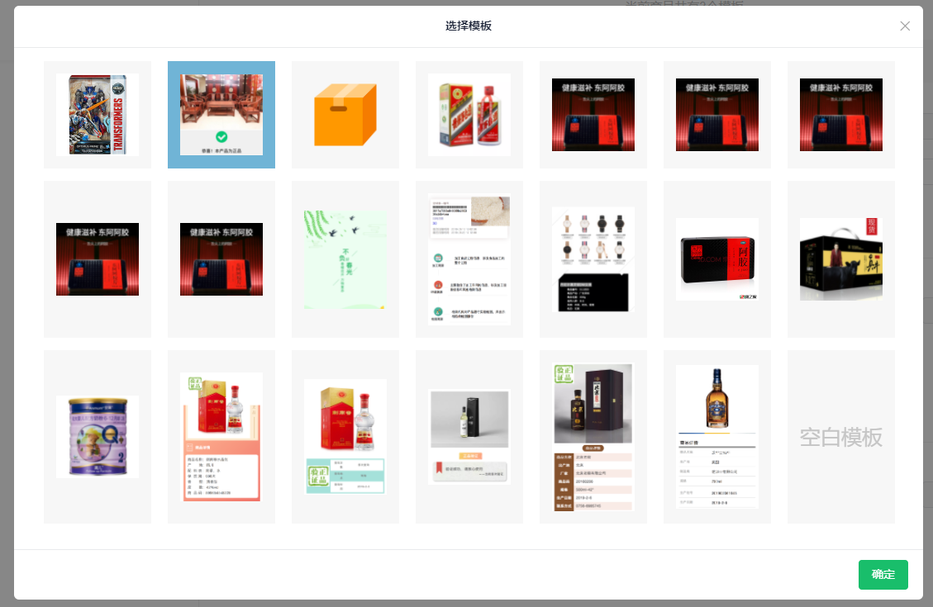

进入模板编辑器

左侧是内置的装饰组件、元素，包含标题、正文、分割线、表格、资源；

中间是富文本编辑器，提供所见即所得的编辑过程，可自由编辑商品模板内容、排版；右侧提供预制、自定义的动态内容占位符，可自行选择添加至商品模板内

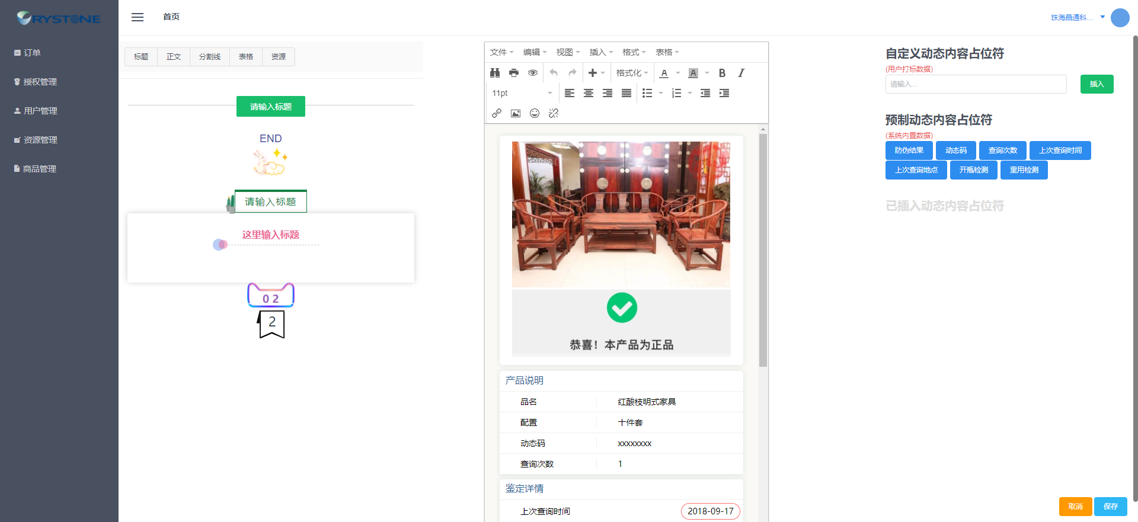

编辑完成后点击右下方【保存】按钮创建商品模板

### 搜索商品模板

在右侧【搜索栏】内输入商品名称关键字，快速查询商品模板

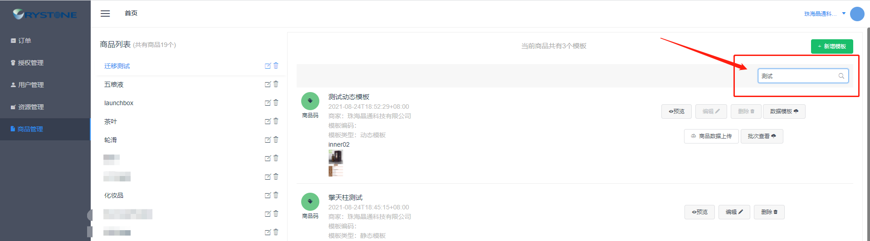

### 编辑商品模板

选择待编辑的商品模板，点击右侧【编辑】按钮进入编辑器（已打标绑定的动态商品模板无法编辑）

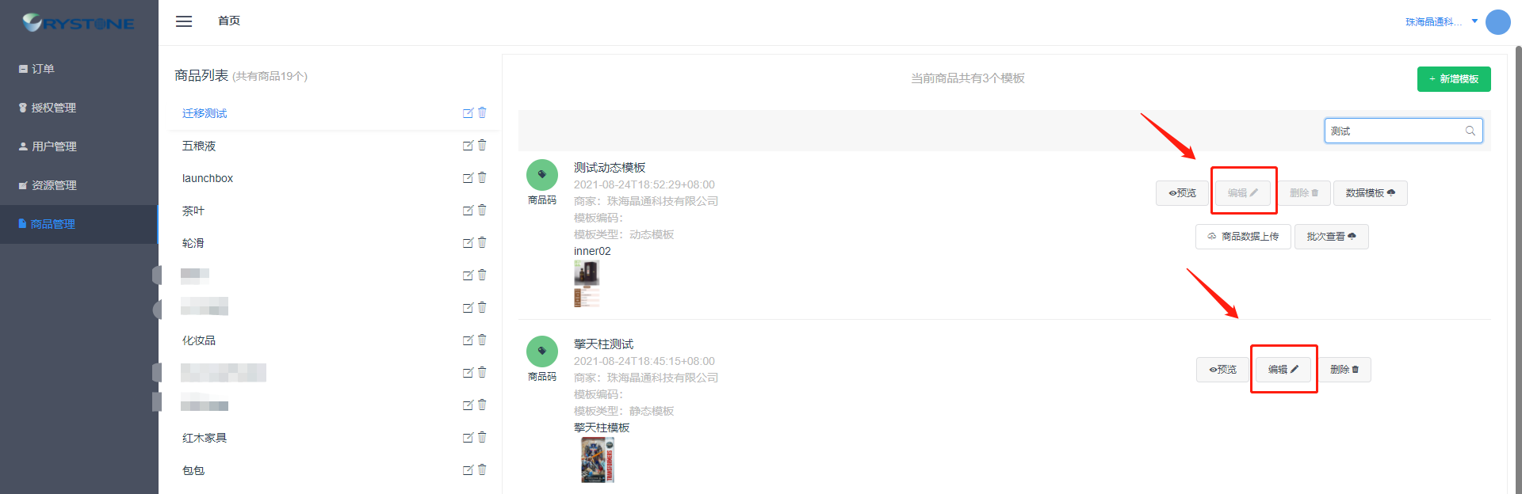

商品模板内容编辑结束后，点击右下方【保存】按钮保存商品模板

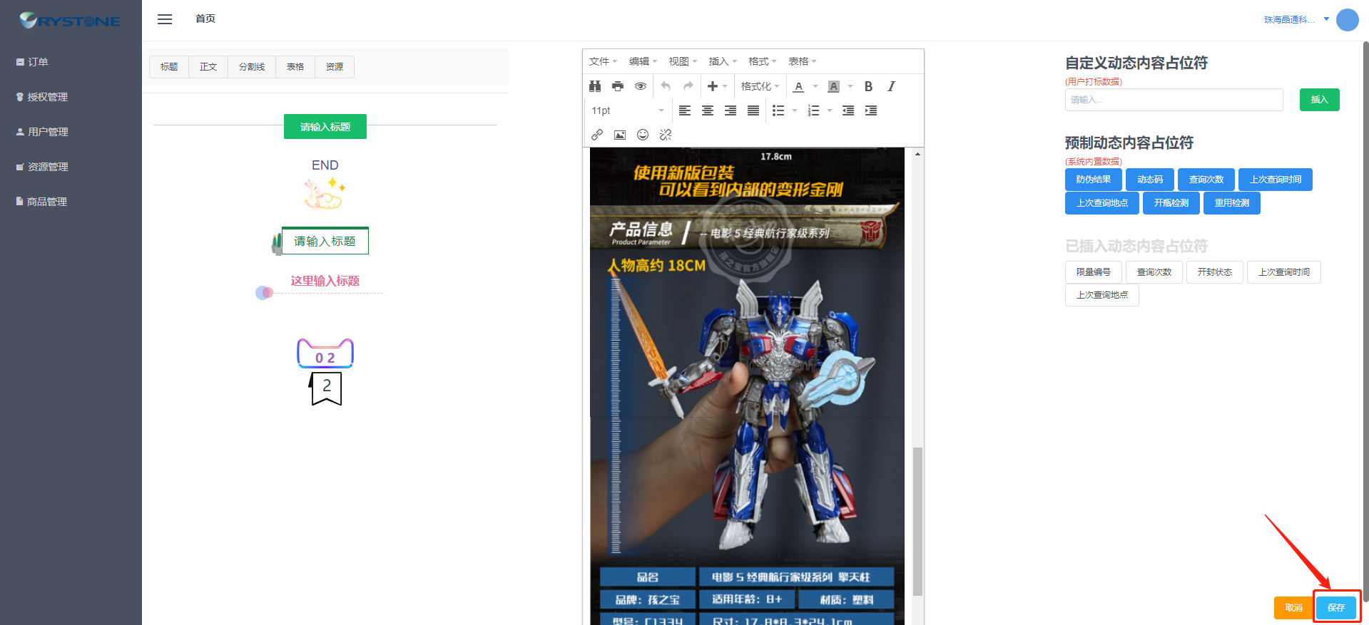

### 删除商品模板

选择待删除的商品模板，点击【删除】按钮

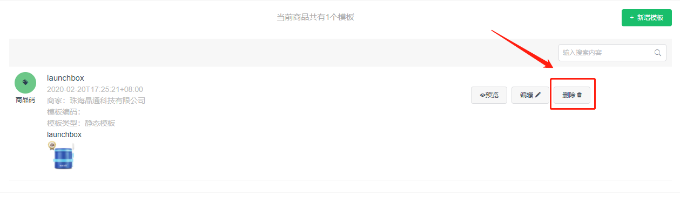

系统询问是否确定删除商品模板，点击【确定】（已打标绑定的动态商品模板无法删除）

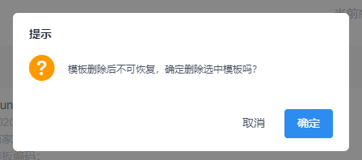

### 预览商品模板

选择需要预览的商品模板，点击【预览】按钮

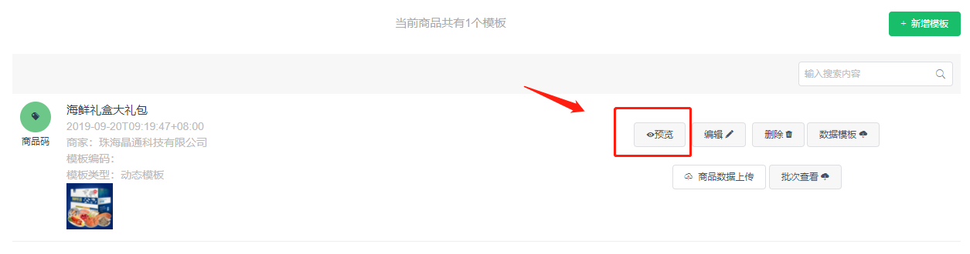

即可快速预览商品模板在手机浏览器的展示效果

